Szülők Akadémiája – iskolára készülve
„Az első 8 év a legmeghatározóbb időszak az ember életében.” Dr. habil Varga László
A 2011.évi CXC törvény rögzíti, hogy az óvodai nevelés szakasza a gyermek hároméves korától hat éves koráig tart. Évtizedes gyakorlat, hogy hatéves korban történik az iskolakezdés, egészen a 19. századig nyúlik vissza a történetisége. Ma még mindig viták folynak az óvoda-iskola átmenettel kapcsolatban. A fejlődéspszichológia szerint a 6-7 éveseknél még hiányoznak a tényleges teljesítménymotivációk, pedig az iskolába lépéstől hosszú éveken keresztül a tanulás lesz a fő tevékenységi forma. Az első alakváltás után még zajlik a csontosodás, a gerincoszlopon még nem alakult ki az élettani görbület. A gyerekek csontozata könnyen deformálódik, így fokozott figyelmet igényel a testtartás és a terhelés. Az agykéreg szerepe megnő, és 7-8 éves korban a viselkedés, az önkontroll folyamatok nyugvópontra kerülnek. Hatéves kor tájékán tovább finomodik a kézfejizomzat és az ujjak izmai, valamint a kéztőcsontok és ujjpercek kezdeményei fejlődésnek indulnak.
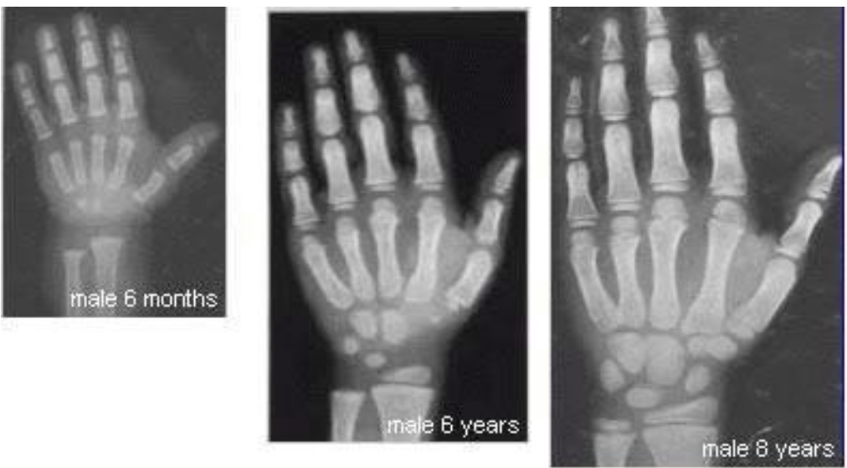
Forrás: https://www.hogyan-kell.com/articles/csuklolzulet-szerkezet-anatomia-a-funkcio-es-a.html

Szükségesnek érzem itt a fogalmak magyarázatát, mielőtt továbbhaladnánk.
Mi az érés? Biológiai eredetű, genetikusan programozott folyamat, képessé teszi a szervezetet újabb és bonyolultabb külső ingerek észlelésére, befogadására, új tapasztalatok szerzésére. Az idegrendszer érettsége feltétele bizonyos ismeretek, tevékenységek elsajátításának.
Mi a fejlődés? Képletként leírva érés és tanulás összege, ami értéknövekedés. Megismerő és teljesítőképesség gyarapodás, illetve kreativitás és önkiterjesztési törekvések kibontakozása. A filozófia szerint mennyiségi változások minőségi változásba torkollnak, ha fejlődésről beszélünk. A fejlődést három fő tényező befolyásolja, az egyén öröklött anatómiai-fiziológiai adottságai, a környezet, amelybe beleszületik és él, valamint a nevelés és ennek sajátos családi jellemzői. Az egészséges fejlődést meghatározzák a megfelelő mértékű és minőségű szenzoros és mozgásos élmények, illetve a stabil, érzékeny szociális kapcsolatok.
A 363/2012. (XII.17.) Korm. rendelet – az Óvodai Nevelés Országos Alapprogramjáról (továbbiakban ONAP) tudni érdemes, hogy az óvodai élet legmeghatározóbb dokumentuma. A bevezetésben az óvodai nevelés pedagógiai alapelveinek meghatározásához szükséges sarkalatos pontokat találjuk. Az első, hogy „a gyermeket szeretetteljes gondoskodás és különleges védelem illeti meg”. A második, hogy „a gyermek nevelése elsősorban a család joga és kötelessége, s ebben az óvodák kiegészítő, esetenként hátránycsökkentő szerepet töltenek be”. A harmadik, hogy „az óvodai nevelésnek a gyermeki személyiség teljes kibontakozásának elősegítésére kell irányulnia, az emberi jogok és a gyermeket megillető jogok tiszteletben tartásával; oly módon, hogy minden gyermek egyenlő eséllyel részesülhessen színvonalas nevelésben”. Az ONAP utolsó fejezetének címe „a fejlődés jellemzői az óvodáskor végére”. A leírt fejlettségi mutatók tulajdonképpen azt jelzik, hogy a fejlesztési időszak végére (6 illetve 7 év) milyen elérhető szintekre akarjuk eljuttatni a gyermekeket a tevékenységek, készségek, képességek, szokások, ismeretek terén. Az iskolai élet megkezdéséhez szükséges a belső érés, a családi nevelés és az óvodai nevelési folyamat eredménye. Az iskolaérettség szereplői a gyermek – szülők – óvodapedagógusok – tanító. Az ONAP az iskolakezdéshez testi, lelki és szociális kritériumokat ír elő.
Az egészséges testi – fizikális jellemzők:
- hat éves kor körül az első alakváltozás
- megváltoznak testarányai, teherbírása
- megkezdődik az első fogváltás
- mozgása összerendezettebb, harmonikusabb
- jelentősen fejlődik a mozgáskoordináció, finommotorika
- mozgását, viselkedését, testi szükségletei kielégítését szándékosan irányítani képes
Az egészséges lelki – pszichés jellemzők:
- nyitott érdeklődésével készen áll az iskolába lépésre
- tanuláshoz szükséges képességei folyamatosan fejlődnek
- érzékelése, észlelése tovább differenciálódik
(téri észlelés, vizuális és akusztikus differenciáció,
téri tájékozottság, térbeli mozgásfejlettség, testséma kialakulása)
- önkéntelen emlékezeti bevésés és felidézés mellett megjelenik
a szándékos bevésés és felidézés
- megnő a megőrzés időtartama
- megjelenik a tanulás alapját képező szándékos figyelem
- fokozatosan növekszik tartalma, terjedelme
- könnyebbé válik a megosztása, átvitele
- a cselekvő-szemléletes és képi gondolkodás mellett kialakulóban
az elemi fogalmi gondolkodás
- érthetően kommunikál, beszél
- elemi ismeretekkel rendelkezik önmagáról és környezetéről
Az egészséges szociális érettség:
- készen áll az iskolai élet és a tanító elfogadására
- képes a fokozatosan kialakuló együttműködésre
- képes a kapcsolatteremtésre felnőttekkel és gyermektársaival
- egyre több szabályhoz tud alkalmazkodni
- késleltetni tudja szükségletei kielégítését
- feladattudata kialakulóban
(feladat mérése, feladattartás, feladatok egyre eredményesebb elvégzése)
- alakul kitartása, munkatempója, önállósága, önfegyelme
Az óvodai nevelési folyamat célja, feladata változatlanul az egész gyermeki személyiség harmonikus fejlődésének elősegítése! A neurológiai és egyéb hátránnyal küzdő gyermekek folyamatos, speciális szakemberek segítségével végzett korrekció mellett érhető el a fentiekben leírt fejlettségi szint, amely alanyi joga a gyermeknek!
Dr. Gerald Hüther német neurobiológus szerint születésünkkor az idegsejtjeink között egyszerű kapcsolatok vannak, amelyek működése, igénybevétele alapján válnak egyre komplexebbé. Az agyunkban bekövetkező változások, (ami maga a tanulás) akkor következnek be, ha az adott dolog az embert érzelmileg megérinti. Azok a kapcsolódások fejlődnek tovább és erősödnek meg, amelyeket intenzíven használunk, mert ezekhez olyan képességek kapcsolódnak, amelyek számunkra kiemelkedő jelentőségűek. Minden más, a születésünkkor rendelkezésre álló agyi „kapcsolati” potenciál leépül. Hüther szerint az ember nem egyszerűen emberré lesz, kulturális lénnyé válik, és együtt más emberekkel halad előre, az ismeretlenbe.
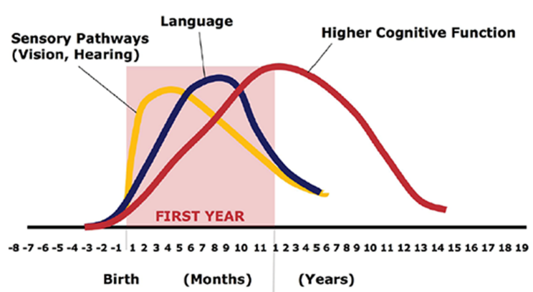
2 éves kor után már lassul az agyfejlődés. 2 és 10 éves gyerekek agya hasonló nagyságú.
(a gének meghatároznak, a környezet formál)

Itt leszögezném, hogy az Amerikai Pszichológiai Intézet felhívta a figyelmet arra, hogy „három éves korig egyáltalán ne adjanak okos eszközt a gyerekek kezébe, mert visszafordíthatatlan, maradandó károsodást okoz.”
Az idegrendszerre gyakorolt hatása:
- klinikai és idegrendszeri elváltozás,
- depresszió,
- figyelemzavar,
- indulatkezelési zavar,
- dopamin hatás,
- drog,
- testérzékelés kikapcsol.
A gyermekkorban megfelelő képernyő idő:
- kisgyermekkorban semmi képernyő
- óvodáskorban napi fél óra
- kisiskoláskorban napi 1 óra
Az iskolába lépés:
- Az iskolába lépés kiszolgáltatott helyzetekkel és feszültséggel teli időszak
- Szülők, óvodapedagógusok és a tanító számára is, de leginkább a gyermeknek!
- A gyermek a legtájékozatlanabb a témában, kevés élménye van az iskolával
- A gyermektől várja az összes „szereplő” vágyaik, igényeik, elképzeléseik megvalósulását

Zökkenőmentesebb az átmenet, ha:
- minden felnőtt figyelembe veszi, mire van szüksége adott fejlődési szakaszban az iskolába készülő gyermeknek
- minden felnőtt előnyben részesíti, szolgálja a gyermek mindenek felett álló érdekeit
- minden felnőtt megteremti a gyermek számára a biztonságot, pedagógiai hatás és pszichés klíma biztosításával
A szülők:
- ismerik legjobban, legrégebben gyermekeiket, fejlődésüket nyomon követik.
- tudatosan koncentrálhatnak gyermekük hajlamaira, érdeklődésére, igényeire.
- a gyermek igényeit szem előtt kell tartaniuk, (nem annak akaratát)
- elsődleges a gyermek önmegvalósításának támogatása (nem a saját szülői vágyak megvalósítása!)
A szülők, akit ezúttal „óvodahasználónak” nevezünk, vajon tudja-e, hogy mi való a 3-7 éves gyerekeknek? Azt biztosan tudja, hogy mit tükröz a korszellem, hogy mit vár el az iskola, hogy melyik az az iskola, amelyik szinte biztosítéka a továbbtanulásnak. Így eljutottunk az óvodák iskolásításának a vitájához. Az oktatáspolitika vesszőparipája az iskolára való felkészítési funkció, amit a Köznevelési törvényben legitimizáltak, így az óvoda a gyermeket fokozatosan, de különösen az utolsó évében az iskolai nevelés-oktatásra készíti fel. Az ONAP szerint az óvoda miközben teljesíti funkcióit (óvó-védő, szociális, nevelő – személyiségfejlesztő), a gyermekben megteremtődnek a következő életszakaszba (az iskolás korba) való átlépés belső pszichikus feltételei. Az viszont biztos, hogy az ONAP gyermekközpontú. Így egyértelművé teszi, hogy az óvodai nevelés nem értelmezhető az iskolára előkészítő feladatokra leszűkítve, sokszínű tevékenységrendszerével ugyanis ennél távolabbra mutatóan lényegesen többre hivatott a személyiségfejlődés folyamatainak támogatásában.

„Mit tudjon a gyermek?”
- egészséges, ingergazdag, gyermekre figyelő környezetben
- a gyermek saját érdeklődésétől vezérelve, a saját tempójában sajátítson el mindent
- nincs szükség a tanítására, képzésére
- egyénileg minden gyermek eltérő, és jelentősek a gyermekek közötti különbségek
- amennyiben a testi és lelki alkalmasság megfelelő, a többi ismeretet gyorsan megtanulja

Várható nehézségek (Kissné Dr. Zsámboki Réka egyetemi docens szerint):
- A hagyományos iskolákban az elsősök szeptembertől vonalazott füzetet kapnak, így a fokozatosság elve csorbát szenved
- Elkezdődik a radírkorszak (jelezném, hogy óvodában nem radírozunk!)
- Kialakulhatnak zavarok (írás, olvasás és számolás tanulásnál)
- 7-8. életév a külvilágra irányuló kíváncsiság korszaka
- fizikális fáradtság, megváltozott életritmus
- pszichoszomatikus betegségek
- iskolai túlterhelés
- következménye a kimerültség, negatív érzelmek az iskola és a tanulás iránt
- 7-8 éves gyerekek életkori sajátossága a cselekvéses intelligencia, aminek fejlesztése fontosabb lenne, mint a szóbeli intelligencia fejlesztése
- az iskolakezdő gyermeknek 4-5 óra szabad levegőn történő aktív mozgásra lenne szüksége, nem passzív befogadásra, így a fegyelmezés a középpontba kerül
- Az agya majdhogynem felnőtt méretű, de a tüdeje ötször kisebb, az oxigénigény fokozottabban érvényesül
A XXI. század kihívásainak ellenére a gyermek fő tevékenysége a JÁTÉK. Minden tevékenységét, viszonyulásait átszövik az érzelmek. A képességfejlesztés igazi célja a szocializáció Bakony Anna pedagógiai szakértő szerint, végső soron majd a társadalomba illeszkedés.
Fejleszthető területek (előre jelezném, nincsenek éles határok):
- Testi képességek:
- Finommotorikus mozgások
- Ábrázoló tevékenység (rajzolás, festés, mintázás, kézimunka)
Fontos a helyes ceruzafogás gyakorlása akár segédeszközzel, játszható ujjtorna vagy ujjtánc.
- Ábrázolás a mindennapi életben (játék, barkácsolás, díszítés)
Lehet gyakorolni a cipőkötést, csomózási technikákat.
- Motoros képességek
- Kondicionális képességek
(erő, gyorsaság, állóképesség) fejleszthető pl. futó- és fogójátékokkal
- Koordinációs képességek
(egyensúlyozás-, téri tájékozódás-, ritmusképesség, reakcióképesség, mozgásérzékelés, gyorsasági és állóképességi koordináció) fejleszthető pl.: mozgáskotta, szín alapú mozgáskotta, ugróiskola, gumizás, lovaglás, úszás
- Mozgékonyság, hajlékonyság: fejleszthető pl. labdázással, tornával
A lehetőségekkel élni kell különben semmit nem ér, soha vissza nem térő alkalom!
- Mászás: fő tevékenységi forma óvodáskorban, 5. életév után jó
- Kúszások: kutya-, nyúl-, pók-, medve-, sánta róka-, fóka kúszás, rák járás
- Járás: 4. életév: lépés a lépcsőn, de lefelé még mellé lépés, akadályok átlépése 5. évben.
- Futás: lépéshossz növekedés, futó mozdulat a 4. évben a gyerekek 30%-kánál, 5. évben 70%-ánál, 6-7. évben 90%-kánál jó koordinált.
- Ugrás: csak gyakorlással fejlődik, amennyiben nem gyakoroltatjuk, nem fejlődik.
- Dobás: 5. évtől fejlődik.
- Verbális képességek:
- Nyelvhasználat
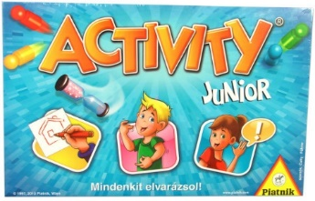
- Az összefüggő folyamatos beszéd megjelenése
- A beszéd tisztasága, a nyelvhelyesség
- Verbális kommunikáció
- Beszédértés (pl. képolvasás)
- Nyelvi kifejezőkészség (pl. életkornak megfelelő szókincs, mesemondás)
- Szociális képességek:
- Társas kapcsolatok, játék, viselkedés, neveltségi szint, szokásismeret
- Társas magatartás, közösségi szokások, együttműködési képességek
- Erkölcsi megítélőképesség, udvariasság, érintkezési szokások, alkalmazkodás
- Érzelmek, motivációk, beállítódás, akarati megnyilvánulások
- Érzelmek, motivációk, beállítódás
- Akarati tényezők
Nem mindegy milyenné válik, és nem mindegy, hogyan illeszkedik be abba a szocializáló közegbe, amelynek második állomása az iskola. Olyan közegbe lép, ahol több mint egy évtizedig magával hurcolja a belépés előnyeit és hátrányait. A gyermek lesz majd az, aki a jövő társadalom értékeit már magában érleli, értékhordozója, alakítója, de ő lesz az azt követő társadalom értékátadója is, vallja Körmöci Katalin.
- Értelmi képességek:
- Kognitív szféra
- Gondolkodási műveletek:
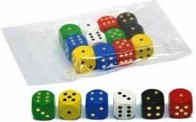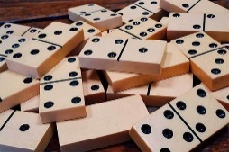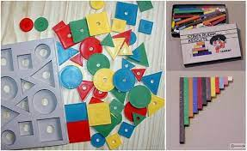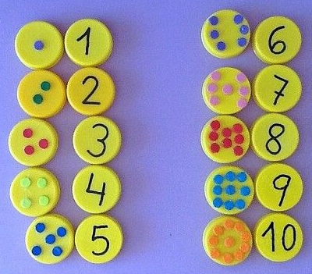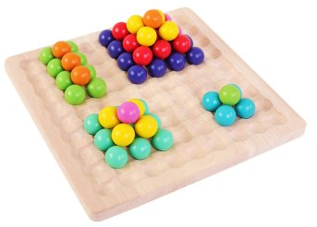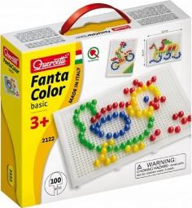

- Fogalomismeret (pl. gyümölcs, zöldség, erdei állatok), tájékozottság
(gyerek neve, szülők neve, testvérek száma, neve, lakcíme, születési hely, idő (legalább hónap szerint), szülők foglalkozása, melyik óvodába jár, óvónénik neve, gyermeket körülvevő környezet)
- Összehasonlítás, megkülönböztetés
- Következtetés, ítéletalkotás, analízis, szintézis
- Konkretizálás, általánosítás, csoportosítás, osztályozás
- Számfogalom, téri, időbeli viszonyok, szimmetria, sorrendiség
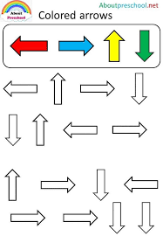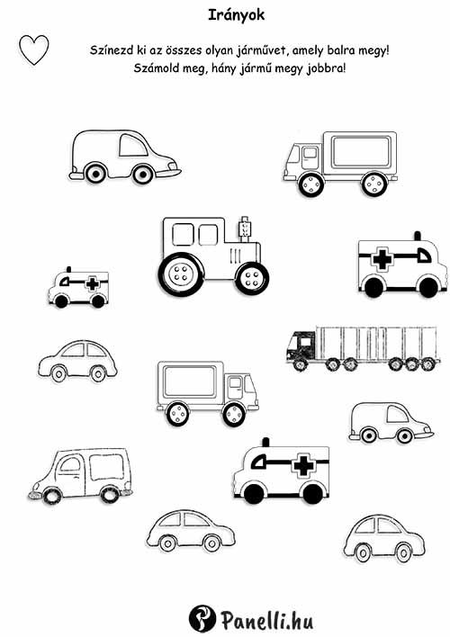
- Pszichikus funkciók működése
- Koncentráció, feladattartás, figyelem
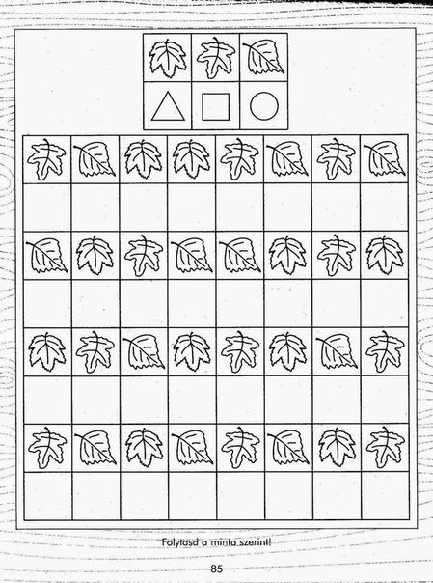

- Érdeklődés
- Emlékezet: vizuális és auditív emlékezet rövid és hosszú távon
- Képzelet
- Problémamegoldó képesség

- Érzékszervi szféra, percepció
- Testsémaismeret: testrészek ismerete, funkcióik, határaik, emberrajz
- Hallásérzékelés (auditív percepció): (hallási megkülönböztetés, elkülönítés)
- Látásérzékelés (vizuális percepció):
(szem-kéz koordináció pl.
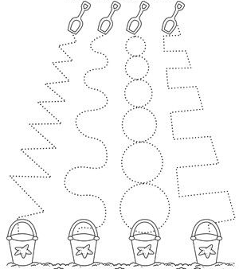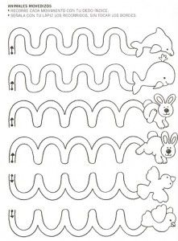
alak-háttér megkülönböztetése pl.
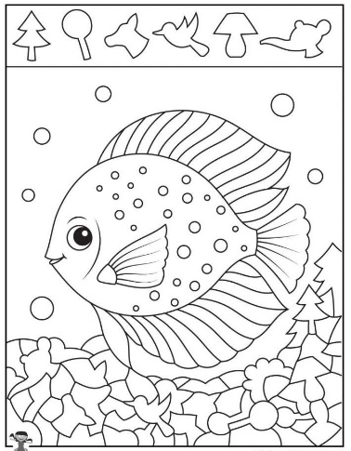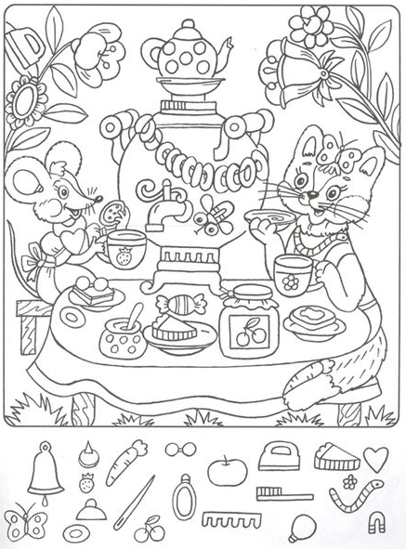

Gestalt-látás pl.
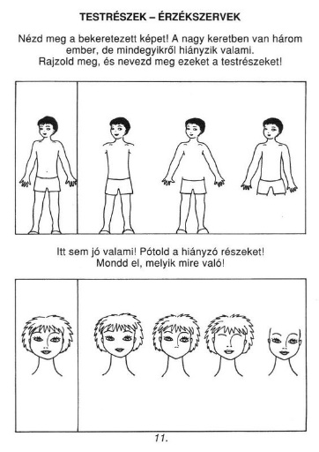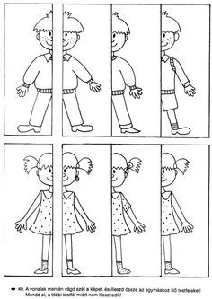
alak, forma, szín és nagyság megnevezése, megkülönböztetése, állandósága pl.
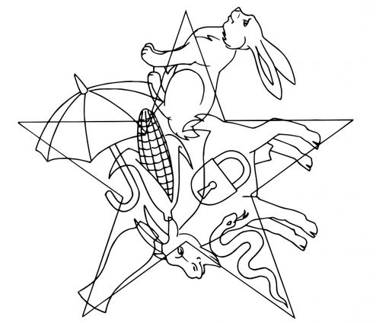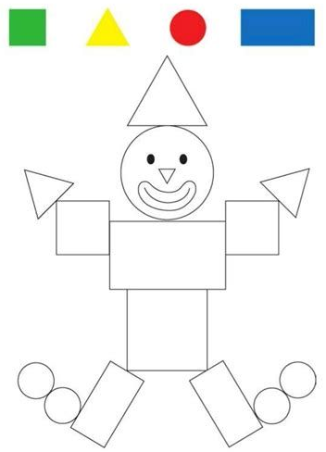
sorrendiség (szerialitás) pl.)
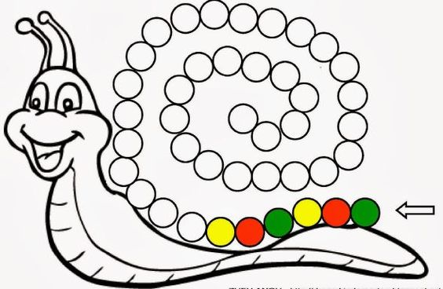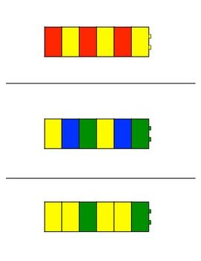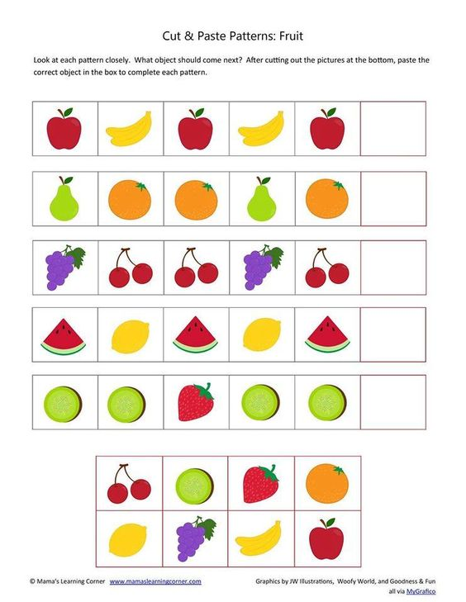
- Tapintásérzékelés (taktilis percepció)
- Koordinációs működés (test, kéz, láb, szem), kinesztetikus érzékelés, keresztcsatornák működése: dominancia alakulása
- Téri irányok, relációk érzékelése, időérzékelés
- Időbeli tájékozódás: napszakok, napok, napirend, évszakok
- Térbeli tájékozódás: síkban és térben – irányok – viszonyszavak
(elé-előtte, mögé-mögötte, közé-között, alá-alatt)
Óvodásoknak ajánlott fejlesztőjátékok:
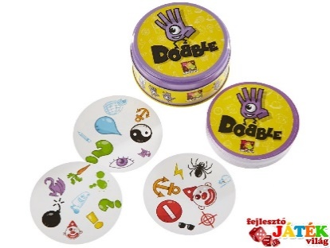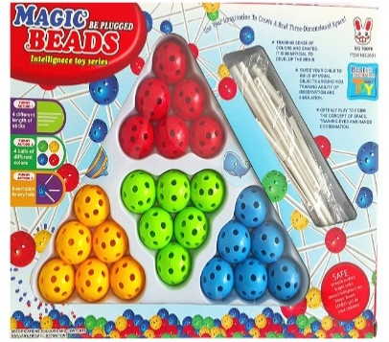
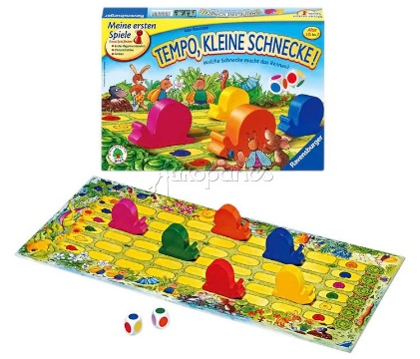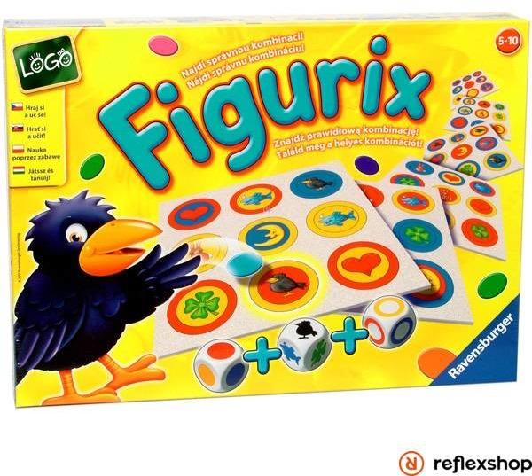
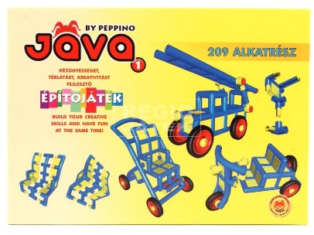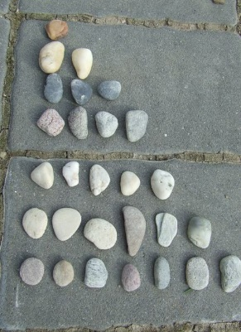
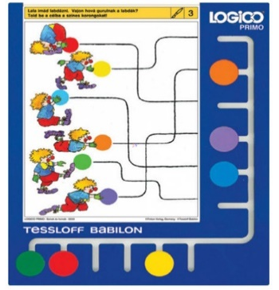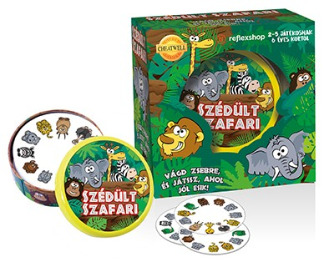
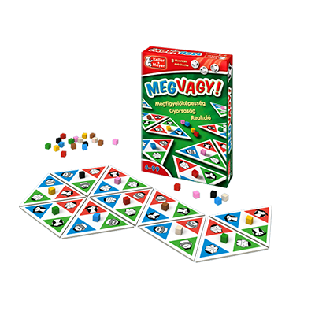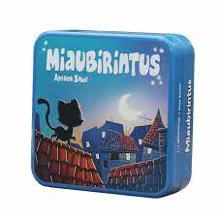

Óvodásoknak ajánlott fejlesztőfüzetek:
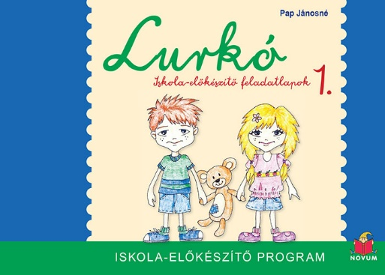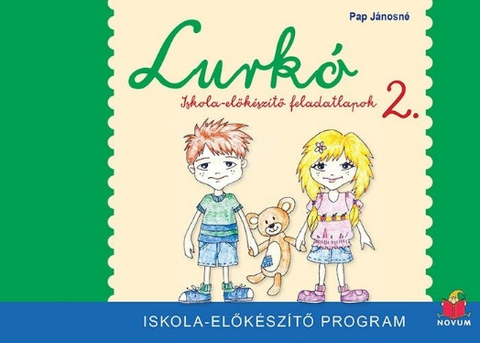
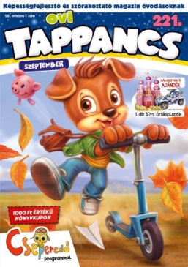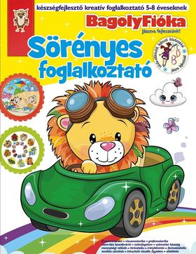
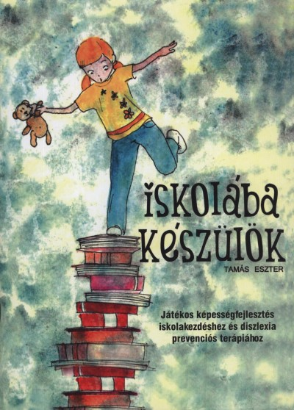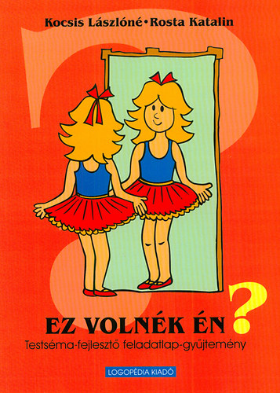
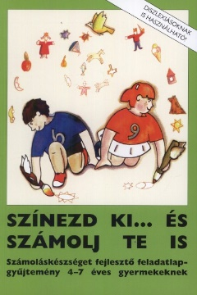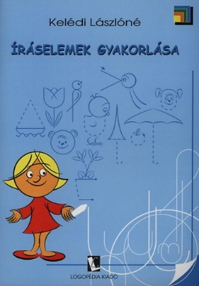

Végül a legfontosabb, hogy a tanköteles kort elérő gyermekek egy évi óvodában maradását az Oktatási Hivatal engedélyezi. A gyermek abban az évben válik tankötelessé, amelynek augusztus 31. napjáig betölti a hatodik életévét. A tankötelessé válás életkor alapú, teljesítése pedig a tanév első napjától kezdődik.
A kérelmek benyújtásának határideje 2022. január 18.
Ezen határidő lejártával a szülő jogvesztetté válik, még méltányossági alapon sem engedélyezheti az óvodában maradást vagy a korábbi iskolakezdést az OH. A kérelmet (www.oktatás.hu) az Ügyfélkapun keresztül lehet vagy postai úton (Oktatási Hivatal, Budapest 1982) beküldeni. A kérelemhez nem kötelező mellékletet csatolni, de a kérelemben foglaltakat dokumentummal alá kell támasztani, például a szakorvosi igazolással, a pedagógiai véleménnyel. Nem érint a kérelem benyújtásának határideje minden gyermeket és szülőt, de forduljanak bizalommal az óvodapedagógusokhoz, amennyiben bizonytalanok a gyermek iskolába készülésével kapcsolatban. Óvodánkban előzetes egyeztetés után az óvodapedagógusokkal fogadóóra keretében ez átbeszélhető minden probléma.
Galambos Lászlóné és Kántor Zsuzsanna
Felhasznált irodalom:
https://net.jogtar.hu/jogszabaly?docid=a1200363.kor
https://net.jogtar.hu/jogszabaly?docid=a1100190.tv
https://developingchild.harvard.edu/resources/inbrief-science-of-ecd/
http://neuropedagogia.hu/2017/01/14/3/
Varga, L. – Detre Zs. – Farnady-Landerl V. (2015). A kisgyermekkor neuropedagógiai értelmezése. http://trainingandpractice.hu/?q=en/content/nevel-s-s-tudom-ny-nevel-studom-ny-21-sz-zadban-tanulm-nyk-tet
https://ofi.oh.gov.hu/tudastar/jovo-eloszobaja/felkeszules-iskolaba
https://www.magyarhirlap.hu/belfold/20190812-iskola-elokeszites-az-ovodaban
Bakonyi, A. (2007). Az óvodás gyermek fejlődésének nyomon követése. Bp: Sulinova.
Bucsy Gellértné A testnevelés tervezése. Novum Kiadó.
D. Heitner (2018). Képernyőtudatos család (hogyan neveljünk digitális bennszülötteinkből digitális írástudókat?) Bp: HVG Könyvek.
Hegyi, I. Fejlődési lépcsőfokok óvodáskorban. Bp: Okker.
Jávorszky, E. (1995). Fejlődéspszichológia. Sopron: Edutech Kiadó.
Renz-Polster, H. és Hüther, G. (2017).Vissza a gyökerekhez. Ursus Libri Kft.
Körmöci K. (2021). Az óvoda-iskola átmenet, az iskolai alkalmasság elősegítése az óvodai nevelőmunkában. In: Petőné Vígh K. Az óvodapedagógia színes világa. Flaccus Kiadó.

